**EVALUACIÓN DOMICILIARIA - EDUCACIÓN CIUDADANA**

Gael Gonzalez

3°3° Ciclo Lectivo 2022

Educación Ciudadana

Profesor Lizárriaga

**DERECHO LABORAL**

FUENTES:

-Carpeta

-Classroom: Tema derecho laboral

1. **Lee la siguiente nota de la Revista Anfibia del 2018**

[**Rappi: capitalismo con tracción a sangre**](https://www.revistaanfibia.com/capitalismo-traccion-sangre/)

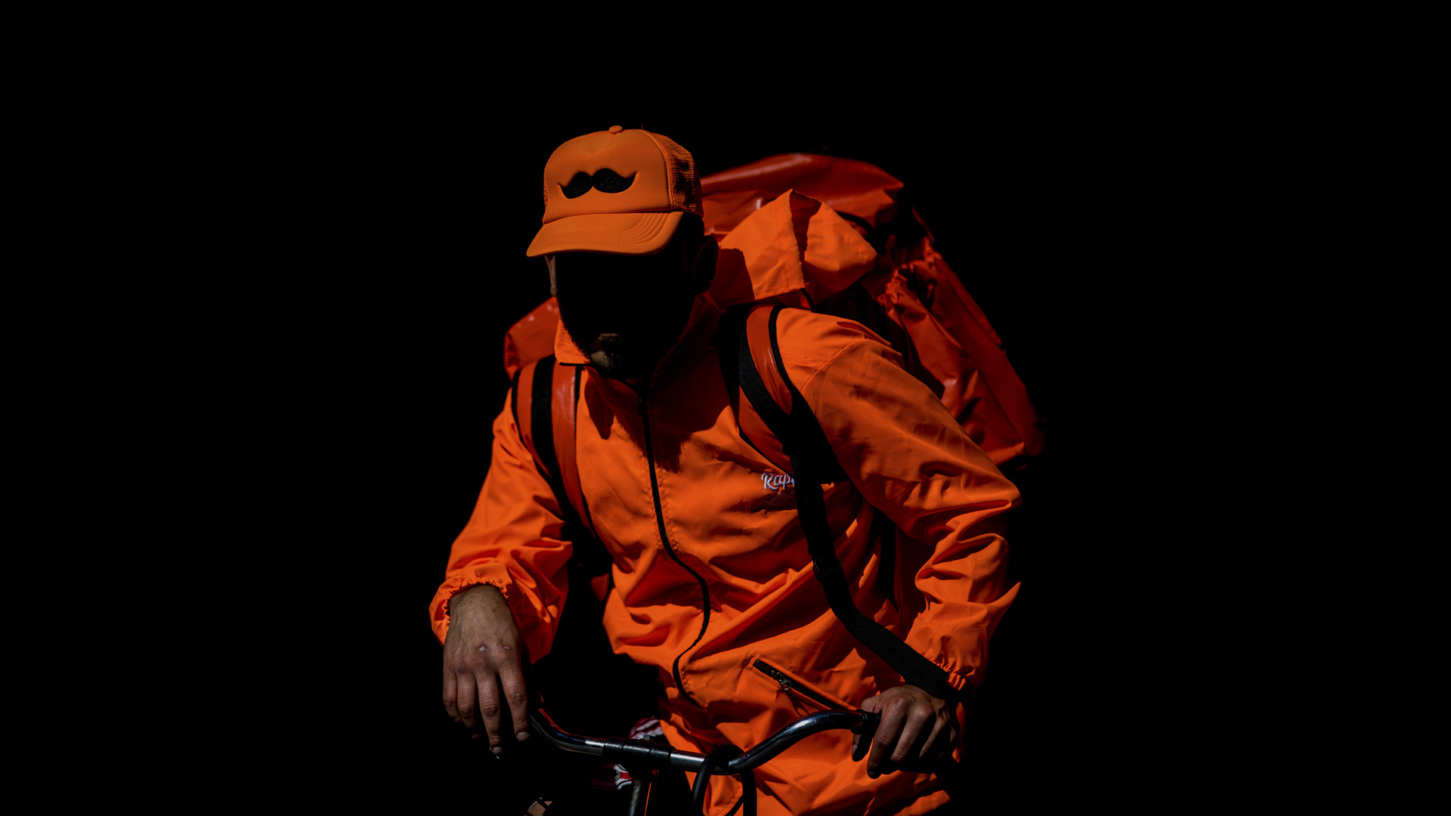

*a. Escriba un texto entre 10 y 20 renglones relacionando la nota leída con lo estudiado. El texto debe dar cuenta de porque la actividad laboral descripta en la nota es propia del período actual de flexibilización, en que lo diferencia a su etapa anterior de plenitud de derechos laborales, relacionar con el artículo 14 bis, explicar a qué refiere el autor con “precarizado” y la incidencia de las nuevas tecnologías en las formas laborales. De ejemplos citando la nota.*

Respuesta: La forma en que los rappi tenderos son explotados es que, según la compañía ellos son “mini empresarios” que están asociados a la empresa ofreciéndoles un servicio de transporte de comida o pedidos varios. La mayoría de los trabajadores son extranjeros (venezolanos, en su mayoría) que tienen problemas para conseguir trabajos en otros rubros y además tienen problemas burocráticos en el país al no entender cómo funciona la burocracia del mismo. Este aprovechamiento legal de la empresa les permite realizar trabajos bastante extensos durante mucho más de las 8 horas establecidas constitucionalmente en el artículo 14 bis, sin ser cumplido el salario mínimo y muchos más derechos laborales. Es preocupante de que manera son vulnerados sus derechos con la excusa de que son “asociados”, si dijéramos que un oficinista es un asociado, estaríamos legalmente habilitados a pagarle lo que la persona estuviera dispuesta a ganar, y en ese caso, si todas las empresas hicieran lo mismo (porque serían las reglas del juego) se estarían aprovechando de ese vacío legal para explotar a todos los trabajadores, independientemente de su trabajo.

1. **Observe cada caricatura**

*Explique la situación laboral a la que hace referencia la caricatura y relaciónelo con una Ley laboral sancionada, detallando en qué periodo, año y qué derecho otorga (puede ser más de una)*

**A.**

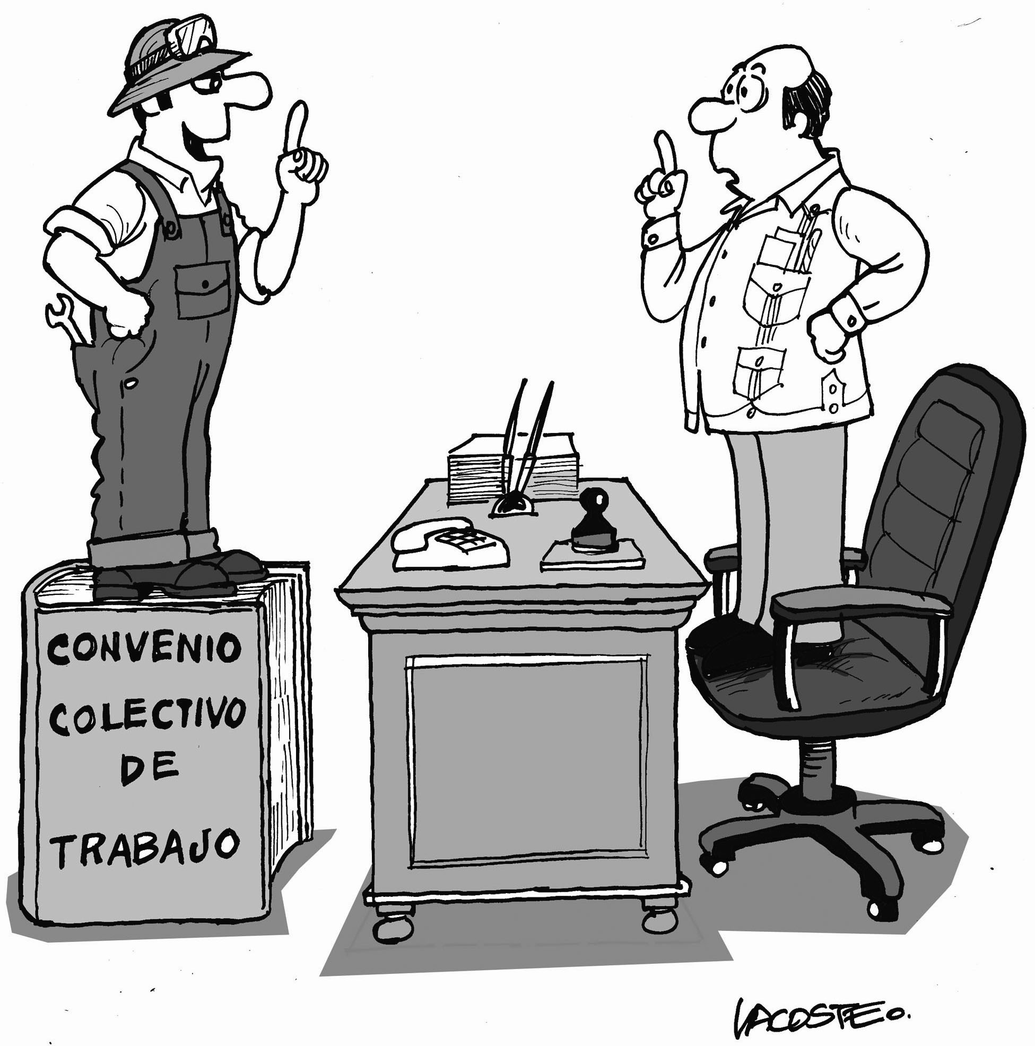

**Rta: El representante de los trabajadores está reclamando que se respeten sus derechos. Por eso la representación del Convenio colectivo de trabajo.**

**B.**

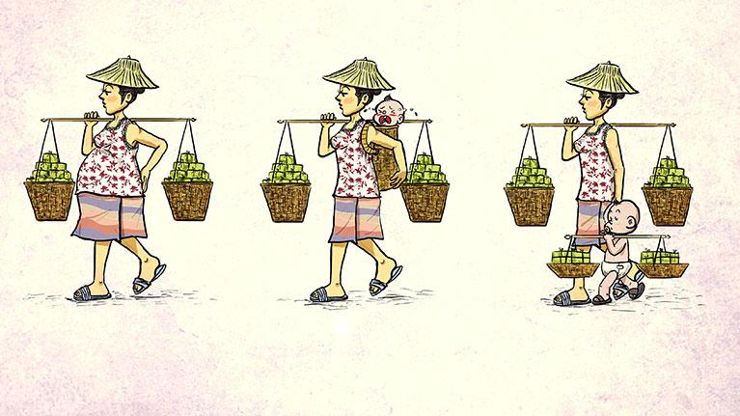

**Rta: El dibujo representa como de generación en generación los hijos de los trabajadores siguen siendo explotados debido a la falta de oportunidades para progresar en la vida, más si uno nace en una situación desfavorable al no tener recursos económicos.**

**C.**

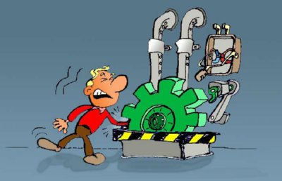

**Rta: El hombre está sufriendo un accidente de trabajo, según la ley 24.557, un accidente laboral se produce cuando un trabajador sufre alguna lesión en su cumplimiento de funciones, y su atención médica debe ser garantizada por la empresa, procurando su restablecimiento.**